1. 104-9-1教師專業成長計畫
辦理各項教師教學精進研習：
(1) 2015/10/08投資理財教育-現金流RICHWAR實戰教學研習，透過此次研習讓老 師們學習運用現金流教材於相關課程上，讓學生體驗謹慎處理投資理財操作，此次研習計有30位教師參加，研習時數2小時。
(2) 2015/12/15雲端教學匯流平台研習，透過此次研習鼓勵教師利用本校建立之雲端教學匯流平台應用於教學檔案之建置並建立能與學生互動之模組，此次研習計有23位教師參加，研習時數2小時。。
(3) 2016/3/03雲端教學匯流平台研習，透過此次研習鼓勵教師利用本校建立之雲端教學匯流平台應用於教學檔案之建置並建立能與學生互動之模組，此次研習計有23位教師參加，研習時數2小時。
(4) 2016/6/15撰寫活動企劃So easy研習，透過此次研習讓老師了解企劃的概要及要領，學習如何引導學生活動企劃及活動執行，此次研習計有19位教師參加，研習時數2小時。
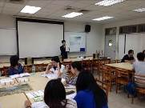 | 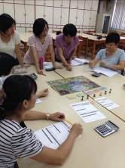 | 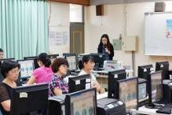
講師現金流遊戲介紹 | 學員認真參與 | 講師講解雲端平台功能
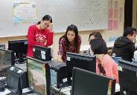 | 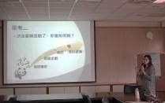 | 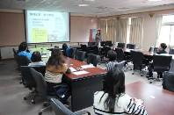
學員實際上機操作 | 講師說明企劃的概要及要領 | 講師分享面對企劃的心態
2. 104-9-2服務學習成長計畫
- 資訊志工隊前往遠東科技大學，擔任「遠東科大樂高機器人兒童夏令營」志工，每人服務時數24小時。
- 與伊甸基金會共同辦理「月下傳情中秋月餅義賣扶弱活動」，全校參與扶弱及月餅義賣活動，含教職員生約2,100人。
- 南商籃球隊前往臺南市仁德區，擔任「脊髓損傷協會籃隊活動」志工，共15人。
- 管樂社、國樂社與志工社前往臺南市安平遊憩碼頭，參與由伊甸基金會辦理「無障礙生活節．草地音樂會」義演暨義賣活動，含師生共71人參加，每人3小時。
- 資訊志工隊前往臺南市六甲區，進行「六甲社區美食文化踏查服務學習活動」，每人服務時數8小時。
- 紫錐花社團同學於臺南高商大禮堂，參加由臺南市青創會辦理103年度青創大會開幕演出，每人2小時，合計服務學習時數共28小時。
- 南商資訊志工隊（含師生）共12位前往中華電信高雄所，參加「南區資訊志工研習培訓營」，每人服務學習時數計14小時。
- 本校觀光科（含師生）55人、志工社（含師生）23人、紫錐花社（含師生）16人參與研習，並邀請長榮中學（含師生）22人、長榮女中1人、家齊女中4人、亞洲餐旅（含師生）51人、南英商工（含師生）37人等五校學生合計共209人，前往臺南高商視聽教室，參加王瑞瑤講師「技職達人的致勝攻略」講座研習。活動會場共六校209位師生，每人2小時。學習跨校活動的聯繫與溝通能力，並從活動中學習技職專業的服務知能，以達多元學習的目標。
- 本校辦理「校際聯合社團成果發表會」，邀請臺南女中國樂社（含師生）20人、亞洲餐旅飲調社（含師生）16人及本校古箏社（含師生）15人、熱舞社20人及105級班聯會幹部23人。
- 志工社（含師生）16人、創意手作社25人、綜職科（含師生）18人於臺南高商中餐烹調教室、學務處辦理「皂福校園」活動，進行手工皂及茶葉蛋義賣，捐助華山基金會獨居老人年菜。

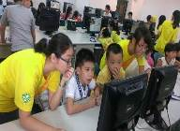 | 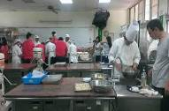 | 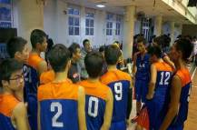
資訊志工隊擔任「遠東科大樂高機器人兒童夏令營」志工 | 伊甸月下傳情中秋月餅義賣扶弱活動 | 脊髓損傷協會活動志工(籃球隊)
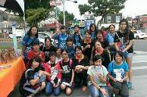 | 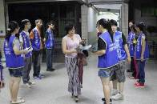 | 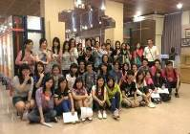
伊甸 「無障礙生活節．草地音樂會」管樂社、國樂社義演暨志工社協助義賣捐助活動（臺南市安平遊憩碼頭） | 混障綜藝團慈善公演  志工活動 | 志工社參與南商校史室、南商藝廊導覽研習活動

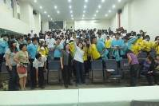 |  | 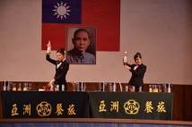 | 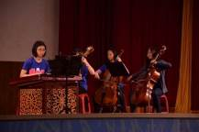
志工社、餐服社參加「技職達人的致勝攻略」研習（王瑞瑤講師） |  | 辦理「校際聯合社團成果發表會」 | 辦理「校際聯合社團成果發表會」
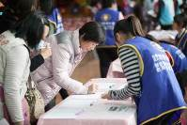 |  | 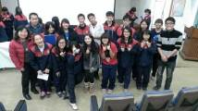 | 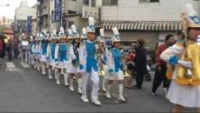
志工社擔任「慶祝國際志工日績優志工表揚活動」志工 |  | 志工社、話劇社參加「青年創意活動編劇與道具製作研習」（鐵支路邊創作體講師） | 管樂社參加「海安宮建醮」社區演出活動
 | 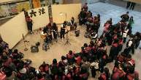 | 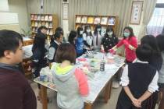 | 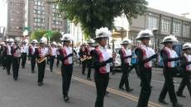
 | 吉他社辦理「聖誕歡樂活動」（本校川堂） | 志工社、班聯會參加「皂福校園──手工皂製作研習」 | 紫錐花社觀摩屏東縣演藝廳「百人合奏．千人踩街．屏東發聲」開幕活動
 | 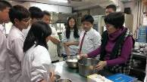 | 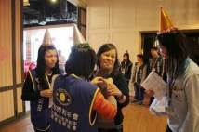 | 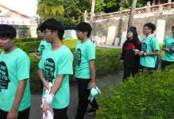
 | 志工社、創意手作社辦理皂福校園活動，進行手工皂及茶葉蛋義賣，捐助華山基金會獨居老人年菜 | 南商志工隊擔任台糖嘉年華服務學習活動 | 紫錐花社團辦理社區路跑與環保服務活動

